САРАТОВСКИ ГОСУДАРСТВЕННЫЙ ТЕХНИЧЕСКИЙ УНИВЕРСИТЕТ ИМ. Ю.А. ГАГАРИНА

Кафедра «Информационно-коммуникационные системы и программная инженерия»

# МЕТОДИЧЕСКИЕ УКАЗАНИЯ

# К проведению лабораторных работ по курсу

# «Администрирование компьютерных сетей»

Составитель: доцент [Голубева Анна Аркадиевна](https://www.sstu.ru/teachers/54028-golubeva_anna_arkadievna.html)

Выполнил: Кузнецов Андрей, группа ИВЧТ-31

Лабораторная работа №01

Работа с утилитой Netstat.

Саратов, 2025.

Ход выполнения:

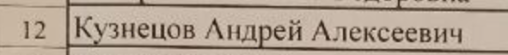

**Задание 1.**

1. Разворачиваю win2008 для dns сервера (пароль Asd4545)
2. Настройки сети

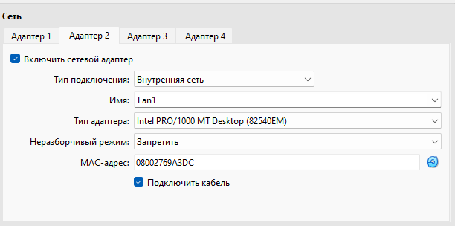

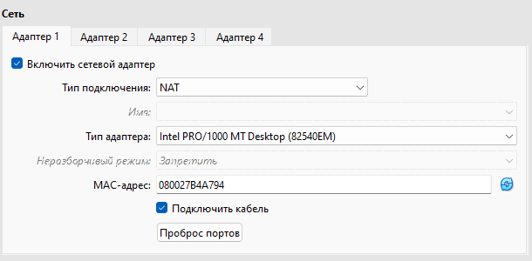

1. Переименую интерфейсы

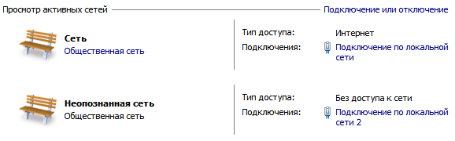

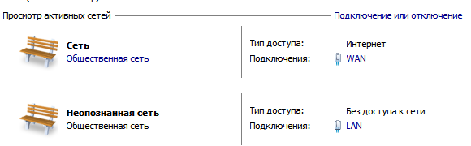

1. Имя машины

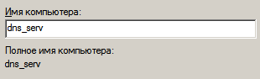

1. Задаю ip

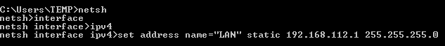

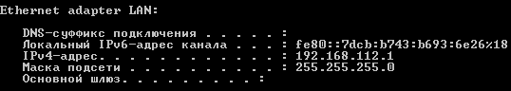

1. Установить dns



1. Выключить брандмауэр

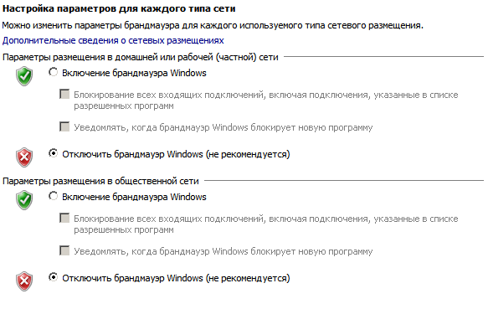

Задание 2.

1. Создать роль dns сервера

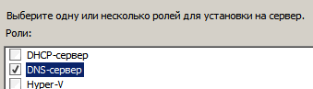

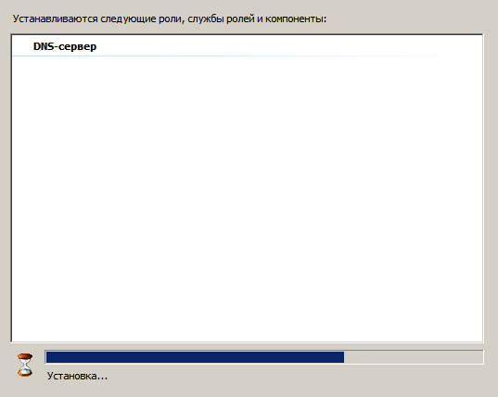

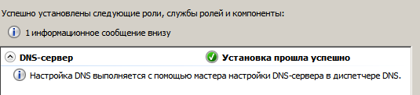

1. Создать зону прямого просмотра

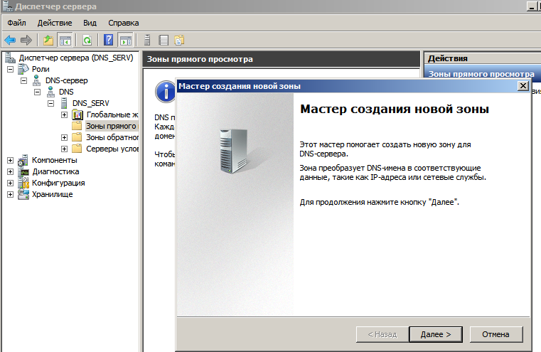

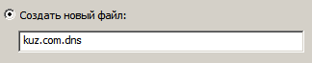

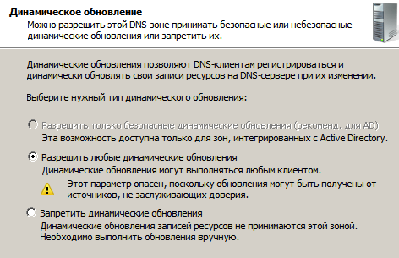

1. Создание сервера пересылки

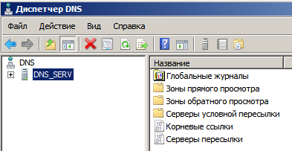

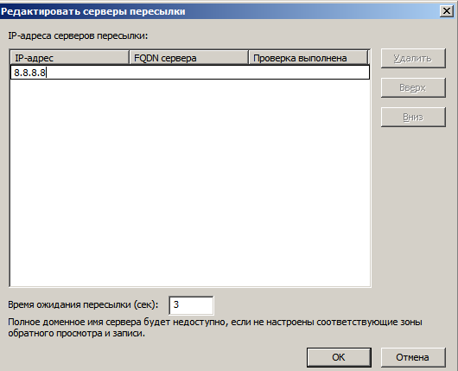

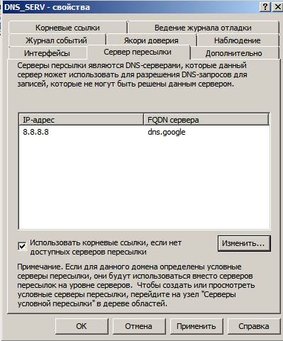

Задание 3.

1. Разворачиваю win2008 Для client машины
2. Настраиваю сеть

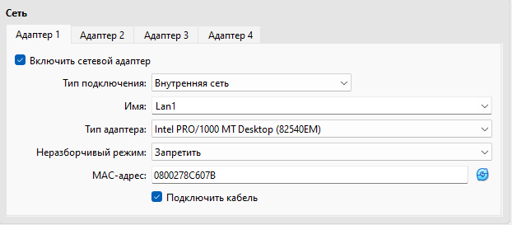

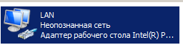



1. Установлю днс

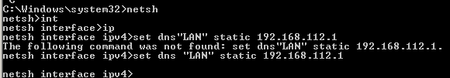

(ура, нашлось без отключения валидации)

1. Имя пк



1. Ping -a не работает

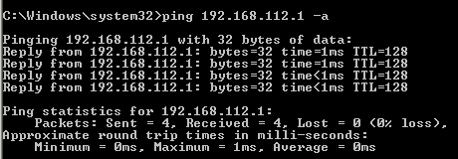

Задание 4

1. Создать новый узел

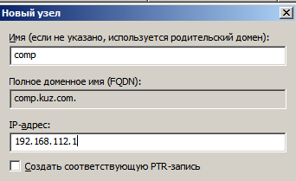

1. Проверить на доступность с клиента

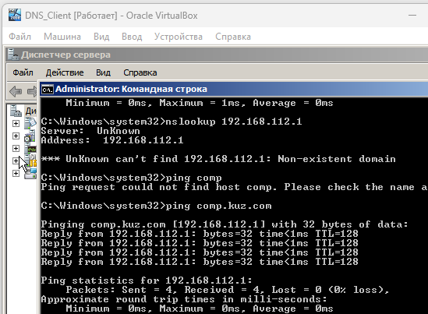

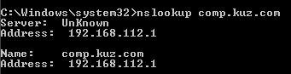

1. Без указания полного FQDN имени не работает

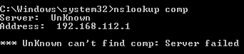

1. Настроить dns суффикс на клиенте

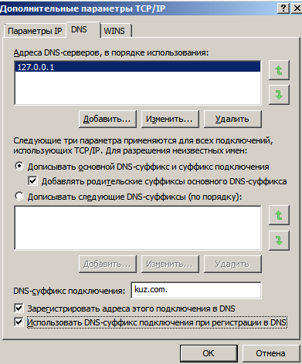

После перезапуска

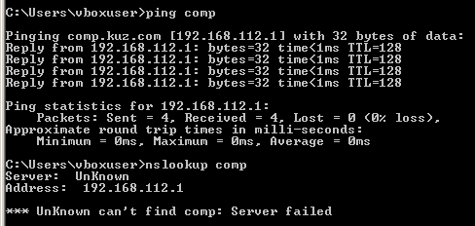

Стал пинговать, а nslookup не работает.

1. Создание обратной зоны

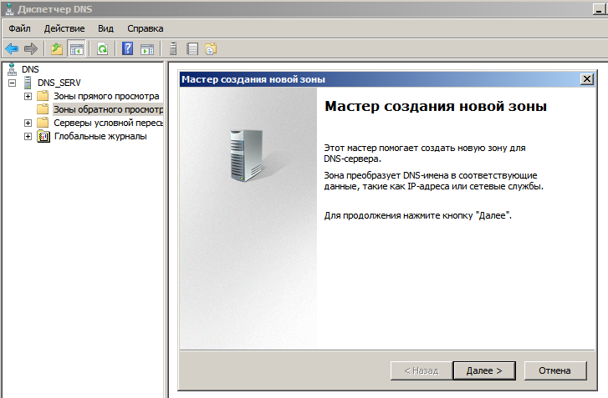



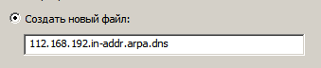

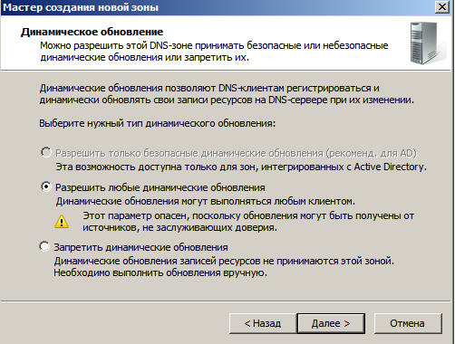

1. И новый узел с ptr

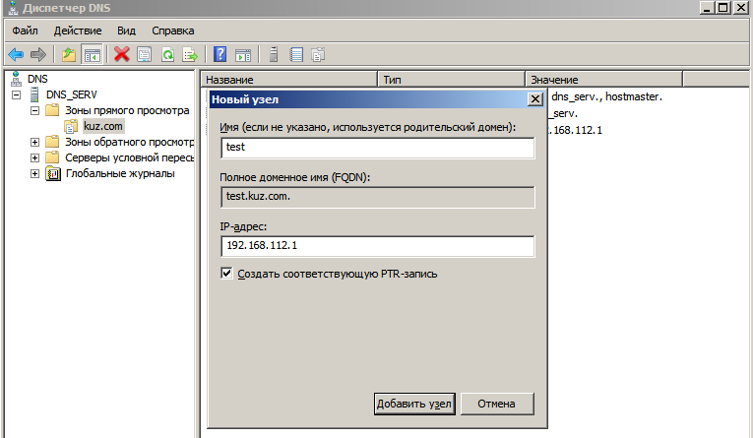

1. проверить работоспособность имени test, а так же обратного разрешения IP адреса в это имя

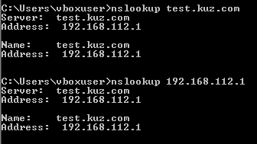

1. Пинг в интернет не работает, а nslookup работает

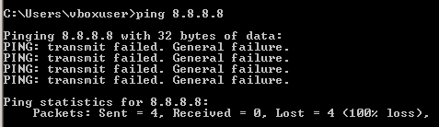

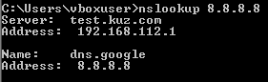

ВОПРОСЫ

1. **DNS сервер** (Domain Name System) — это сервер, который преобразует доменные имена (например, example.com) в IP-адреса (например, 93.184.216.34) и наоборот. Он нужен для удобства пользователей, так как запоминать числовые IP-адреса сложнее, чем буквенные домены.
2. **DNS имя** — это общее название узла в сети (например, server1).  
   **FQDN (Fully Qualified Domain Name)** — это полное доменное имя, включающее все уровни домена (например, server1.example.com.). FQDN всегда указывается до корня (завершается точкой).
3. **Запись A** связывает доменное имя с IPv4-адресом (например, example.com → 93.184.216.34).  
   **Запись AAAA** связывает доменное имя с IPv6-адресом (например, example.com → 2606:2800:220:1:248:1893:25c8:1946).
4. **Зона прямого просмотра (Forward Lookup Zone)** — это часть DNS-базы данных, которая преобразует доменные имена в IP-адреса (например, example.com → 192.168.1.1).
5. **Зона обратного просмотра (Reverse Lookup Zone)** — это часть DNS-базы данных, которая преобразует IP-адреса в доменные имена (например, 192.168.1.1 → server1.example.com).
6. **Зона заглушка (Stub Zone)** — это частичная копия зоны DNS, содержащая только записи SOA, NS и A (для серверов имен). Она нужна для уменьшения трафика и ускорения разрешения DNS-запросов, так как клиент может напрямую обращаться к авторитативным серверам.
7. **MX-записи (Mail Exchange)** используются для указания почтовых серверов, которые обрабатывают электронную почту для домена (например, example.com → mail.example.com).
8. **Рекурсивный DNS-запрос** — клиент запрашивает у DNS-сервера полный ответ, и сервер сам выполняет все необходимые запросы к другим серверам, пока не получит итоговый IP-адрес.  
   **Итеративный DNS-запрос** — сервер возвращает клиенту только ссылку на следующий DNS-сервер, и клиент сам продолжает запросы, пока не получит ответ.
9. **Файл hosts** — это локальный текстовый файл (в ОС Windows, Linux и др.), который сопоставляет доменные имена с IP-адресами в обход DNS. Используется для тестирования, блокировки сайтов или перенаправления трафика.
10. **NetBIOS имя** — это устаревшее имя компьютера в локальной сети (до 15 символов), используемое в протоколах NetBIOS (например, в Windows).  
    **Доменное имя** — это часть DNS-иерархии (например, computer1.example.com), используемое в интернете и современных локальных сетях.